Kết nối xã hội ở trên tàu: Chúng ta đang ở đâu

Theo Safety4sea

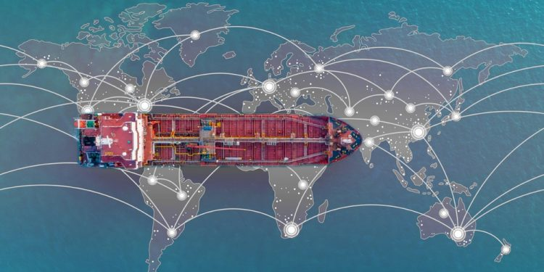

Làn sóng kỹ thuật số xuất hiện làm trong những thập kỷ gần đây đã thay đổi cách chúng ta định hướng không chỉ cuộc sống của mình mà còn với cả những con tàu đang chinh phục các đại dương.
“Kết nối xã hội trên tàu biển” thường đề cập đến tính sẵn có và chất lượng của mạng thông tin liên lạc và truy cập Internet trên các tàu. Nó ngày càng trở nên quan trọng khi công nghệ tiến bộ và mọi người phụ thuộc nhiều hơn vào việc duy trì kết nối khi di chuyển.
Theo ISWAN, kết nối trên tàu từ lâu đã là một vấn đề gây tranh cãi, với những tranh luận xung quanh việc liệu nó có tác động tích cực hay tiêu cực đến tương tác xã hội và sức khỏe tâm thần của thuyền viên.
Khảo sát thuyền viên SEAFiT năm 2023 đã làm sáng tỏ vai trò then chốt của kết nối internet trong việc thúc đẩy phúc lợi cho thuyền viên. Con số đáng kinh ngạc là 91% số người được hỏi nhấn mạnh sự cần thiết của truy cập Internet chất lượng cao để duy trì kết nối với những người thân yêu, nhấn mạnh tác động sâu sắc đến tinh thần và sức khỏe tâm thần của phi hành đoàn.
Về vấn đề đó, cuộc khảo sát thuyền viên năm 2023 SEAFiT đã tiết lộ vai trò quan trọng của Internet đối với sức khỏe của thuyền viên. Đáng kinh ngạc là 91% người tham gia nhấn mạnh yêu cầu thiết yếu về khả năng truy cập Internet chất lượng cao để duy trì kết nối và liên lạc với những người thân yêu của họ. SAFETY4SEA đã đưa ra bản kiến nghị, đề nghị các bên liên quan trong ngành tham gia vì mục tiêu Internet miễn phí ở trên biển. Bạn có thể ký tên vào thỉnh nguyện tại đây.
Tương tự, phát hiện của Nautilus International nhấn mạnh rằng mặc dù 88% thuyền viên nói rằng có quyền truy cập Internet trên biển, nhưng những người có quyền truy cập này thường bị hạn chế với chi phí cao. Theo kết quả của những phát hiện này, Nautilus đang kêu gọi các công ty vận tải biển cung cấp quyền truy cập Internet cho tất cả các thành viên và nói rộng hơn là tất cả những người đi biển trên tàu của họ và những người đã làm điều này hãy cung cấp dịch vụ này miễn phí.
Với bằng chứng từ cuộc khảo sát này nhấn mạnh rằng các cá nhân ngày càng đưa ra lựa chọn việc làm dựa trên khả năng truy cập internet sẵn có, điều quan trọng đối với các công ty là luôn cập nhật tàu của họ với các dịch vụ kết nối và băng thông rộng mới nhất.
Tại Cuộc họp lần thứ tư của Ủy ban ba bên đặc biệt về Công ước lao động hàng hải (MLC) 2006 tại Tổ chức Lao động quốc tế vào tháng 5 năm 2022, các thành viên đã đồng ý rằng để cải thiện kết nối xã hội và phúc lợi của thuyền viên, kết nối internet phải là một yêu cầu trên tàu cho dù đang cập cảng hoặc ở trên biển với chi phí hợp lý hoặc miễn phí và yêu cầu này sẽ có hiệu lực trên phạm vi quốc tế vào tháng 12 năm 2024.
Ghi chú
Vào mùa xuân năm 2023, kết quả từ Khảo sát phúc lợi thuyền viên tại cảng của Vương quốc Anh do Ủy ban phúc lợi tàu biển thương mại (MNWB) công bố cho thấy 359 trong số 519 thuyền viên muốn kết nối tốt hơn khi họ đến cảng của Vương quốc Anh.
Theo một cuộc khảo sát mới được công bố, khoảng 69% thuyền viên tin rằng có nhu cầu cải thiện khả năng kết nối trên tàu. Theo MNWB, điều này là để những người đi biển xa nhà nhiều tháng trên biển có thể thực hiện các cuộc gọi và tin nhắn rất cần thiết cho bạn bè và gia đình.
Những diễn biến mới nhất
Chỉ số Hạnh phúc của Thuyền viên mới nhất Quý 4 năm 2023 cho thấy một số tích cực về mặt này, với nhiều dấu hiệu đầu tư hơn vào phúc lợi của thuyền viên, bao gồm cả khả năng kết nối tốt hơn. Kinh nghiệm được thuyền viên chia sẻ về kết nối trên biển đưa ra một bức tranh khác nhau, cho thấy nhiều thách thức và khía cạnh tích cực.
Đối với nhiều thuyền viên, việc truy cập Internet đáng tin cậy là rất quan trọng vì nó cho phép họ kết nối với gia đình. Họ bày tỏ sự hạnh phúc khi có thể trò chuyện, gọi điện video và cập nhật thông tin về cuộc sống của những người thân yêu. Ở xa trên biển, họ trân trọng cơ hội giao tiếp thường xuyên và cảm thấy gần nhà hơn, giúp họ luôn kết nối dù ở xa.
Vào tháng 1 năm 2024, Starlink đã đưa ra một chương trình khuyến mãi đặc biệt, cung cấp bản dùng thử miễn phí hai tháng dịch vụ ưu tiên di động 5 terabyte một tháng cho bất kỳ tàu nào có số IMO đã đăng ký.
Starlink là gì?
Starlink, một sáng kiến của SpaceX, nhằm mục đích thiết lập mạng băng thông rộng trên toàn thế giới sử dụng chùm vệ tinh quỹ đạo Trái đất thấp (LEO) để cung cấp dịch vụ Internet tốc độ cao. SpaceX, tên chính thức là Space Exploration Technologies Corp., là công ty tư nhân được thành lập bởi Elon Musk vào năm 2002, chuyên về tên lửa và tàu vũ trụ.
Vào ngày 22 tháng 9 năm 2022, Marlink đã thực hiện một bước tiến đáng kể khi kết hợp dịch vụ Starlink cải tiến của SpaceX vào các dịch vụ của mình, mở ra những khả năng mới về kết nối hàng hải.
Dựa trên sáng kiến của Marlink, vào ngày 13 tháng 9 năm 2023, Hapag-Lloyd đã triển khai thành công công nghệ internet vệ tinh Starlink trên toàn đội tàu của mình sau giai đoạn thử nghiệm kỹ lưỡng, nâng cao hiệu quả liên lạc và hoạt động trên biển.
Vào tháng 10 năm 2023, Maersk nhận ra tiềm năng của Starlink, khởi xướng mối quan hệ đối tác chiến lược để trang bị Internet tốc độ cao vượt quá 200 Mbps cho hơn 330 tàu container. Theo bước Maersk, MOL cũng đón nhận Starlink, cam kết trang bị cho toàn bộ đội tàu của mình dịch vụ liên lạc vệ tinh tiên tiến này.
Vào ngày 1 tháng 11 năm 2023, Hafnia đã gia nhập hàng ngũ, tuyên bố triển khai toàn diện Hệ thống vệ tinh Starlink trên toàn bộ đội tàu của mình vào cuối năm, đảm bảo kết nối và truyền dữ liệu liền mạch cho các hoạt động của mình.
Theo MPA Singapore, 5G hàng hải sẽ cung cấp kết nối liên lạc nhanh hơn và đáng tin cậy hơn trong vùng biển cảng của chúng tôi. Hơn nữa, một trong những người dùng đầu tiên của Maritime 5G là Fullerton Health. Kể từ tháng 7 năm 2023, thuyền viên đã được tiếp cận dịch vụ này trên biển.
Tóm lại, ngành hàng hải đã chứng kiến những tiến bộ đáng kể về khả năng kết nối trên tàu, đặc biệt là với việc áp dụng công nghệ internet vệ tinh Starlink của SpaceX. Nhìn chung, những phát triển này thể hiện sự thay đổi tích cực hướng tới đảm bảo kết nối liền mạch và nâng cao chất lượng cuộc sống cho thuyền viên.
--------------------------------------------

